Dokument identifikacije investicijskega projekta
(DIIP)

(minimalna vsebina v skladu z 11. členom Uredbe o enotni metodologiji za pripravo in obravnavo investicijske dokumentacije na področju javnih financ (Ur. list RS, št. 60/2006, 54/2010, 27/2016)

Naslov investicijskega projekta:

REKONSTRUKCIJA CESTE JAVORNIK - VZHOD

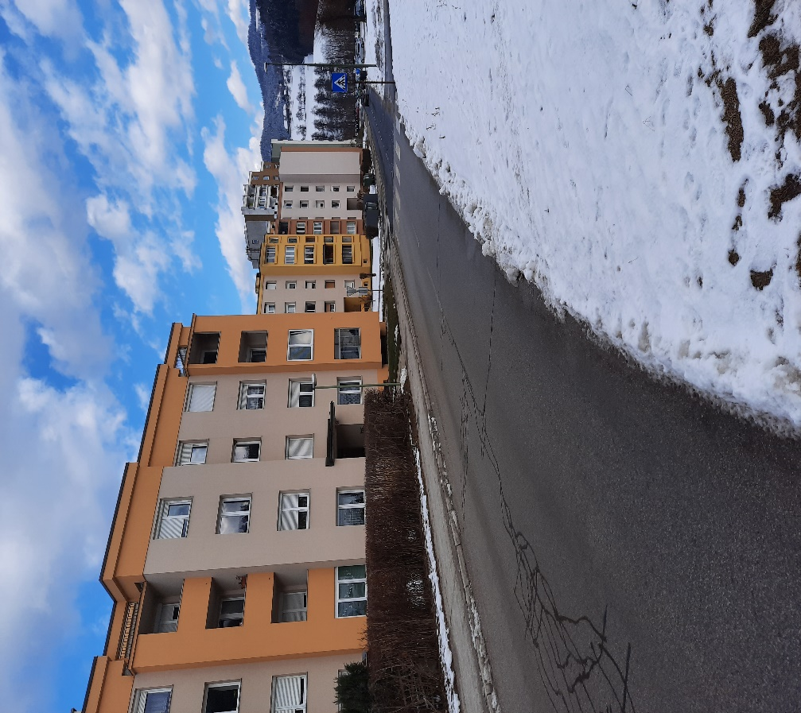

Ravne na Koroškem, januar 2021

Naziv investicijskega projekta: Rekonstrukcija ceste Javornik - vzhod

Investitor: Občina Ravne na Koroškem

Odgovorna oseba investitorja: Občina Ravne na Koroškem
(ime, priimek, podpis, žig)
Župan, dr. Tomaž Rožen

___________________________

Skrbnik investicijskega projekta: mag. Sabina Hrašan, Višja svetovalka I

(ime, priimek, podpis)
___________________________

Izdelovalec investicijskega
dokumenta: Bojan Medved, sekretar

(ime, priimek, podpis)
___________________________

Datum izdelave dokumenta: januar 2021

Kazalo vsebine
1 NAVEDBA INVESTITORJA, IZDELOVALCA INVESTICIJSKE DOKUMENTACIJE IN UPRAVLJALCA TER STROKOVNIH DELAVCEV OZIROMA SLUŽB ODGOVORNIH ZA PRIPRAVO IN NADZOR NAD PRIPRAVO USTREZNE INVESTICIJSKE IN PROJEKTNE, TEHNIČNE IN DRUGE DOKUMENTACIJE 4
1.1 Opredelitev investitorja 4
1.2 Izdelovalec Dokumenta identifikacije investicijskega projekta 4
1.3 Bodoči upravljavec 5
1.4 Datum izdelave DIIP-a 5
2 ANALIZA STANJA Z RAZLOGOM INVESTICIJSKE NAMERE 6
2.1 Osnovni podatki o investitorju 6
2.2 Uvodna predstavitev projekta 7
2.3 Obstoječe stanje 8
2.4 Organiziranost izvajanja gospodarskih javnih služb v Občini Ravne na Koroškem 8
2.5 Temeljni razlogi za investicijsko namero 9
3 OPREDELITEV RAZVOJNIH MOŽNOSTI IN CILJEV INVESTICIJE TER PREVERITEV USKLAJENOSTI Z RAZVOJNIMI STRATEGIJAMI IN POLITIKAMI 9
3.1 Razvojne možnosti 9
3.2 Ugotovitev ciljev investicije 9
3.3 Ugotovitev usklajenosti z evropskimi in državnimi strategijami ter Regionalnim programom za Koroško razvojno regijo 2014 - 2020 9
3.3.1 Skladnost s Strategijo razvoja Slovenije (SRS) za obdobje 2014-2020 9
3.3.2 Skladnost z Operativnim programom za izvajanje Evropske kohezijske politike v obdobju 2014-2020 10
3.3.3 Skladnost z Regionalnim razvojnim programom za Koroško razvojno regijo 2014-2020 (RRP) 10
3.3.4 Skladnost z načrtom razvojnih programov Občine Ravne na Koroškem 11
4 UGOTOVITEV RAZLIČNIH VARIANT, VENDAR NAJMANJ MINIMALNE VARIANTE OZIROMA VARIANTE “BREZ” INVESTICIJE IN VARIANTE “Z” INVESTICIJO 11
5 OPREDELITEV VRSTE INVESTICIJE IN OCENA INVESTICIJSKIH STROŠKOV 12
5.1 Opredelitev vrste investicije 12
5.2 Ocena investicijskih stroškov 13
5.2.1. Investicijska vrednost po stalnih cenah za celotno investicijo 13
5.2. Navedba osnov za oceno vrednosti 13
6. OPREDELITEV TEMELJNIH PRVIN, KI DOLOČAJO INVESTICIJO 14
6.1.Predhodna dokumentacija 14
6.2. Lokacija 14
6.3. Obseg in specifikacija investicijskih stroškov s časovnim načrtom izvedbe 15

6.4. Opis pomembnejših vplivov investicije v okolje 15
6.5. Kadrovsko organizacijska shema s prostorsko opredelitvijo 17
6.6. Ekonomska upravičenost projekta 18
7 UGOTOVITEV SMISELNOSTI IN MOŽNOSTI NADALJNJE PRIPRAVE INVESTICIJSKE, PROJEKTNE, TEHNIČNE IN DRUGEDOKUMENTACIJE S ČASOVNIM NAČRTOM 18
7.1. Potrebna investicijska dokumentacija 18

NAVEDBA INVESTITORJA, IZDELOVALCA INVESTICIJSKE DOKUMENTACIJE IN UPRAVLJALCA TER STROKOVNIH DELAVCEV OZIROMA SLUŽB ODGOVORNIH ZA PRIPRAVO IN NADZOR NAD PRIPRAVO USTREZNE INVESTICIJSKE IN PROJEKTNE, TEHNIČNE IN DRUGE DOKUMENTACIJE

Opredelitev investitorja

Investitor: | OBČINA RAVNE
Naslov: | Gačnikova pot 5  2390 Ravne na Koroškem
Telefon: | +386 2 8216000
Faks: | +386 2 8216001
E-mail: | obcina@ravne.si
Spletna stran: | www.ravne.si
Odgovorni vodja za izvedbo investicije: | mag. Sabina Hrašan, Višja svetovalka I
Odgovorna oseba: | dr. Tomaž ROŽEN, župan
Podpis odgovorne osebe:
Žig investitorja:

Izdelovalec Dokumenta identifikacije investicijskega projekta

Izdelovalec DIIP: | Občina Ravne na Koroškem:  Bojan Medved, sekretar
Naslov: | Gačnikova pot 5, 2390 Ravne na Koroškem
Telefon: | +386 2 8216000
Faks: | +386 2 8216001
E-mail: | bojan.medved@ravne.si
Odgovorna oseba: | dr. Tomaž ROŽEN
Podpis izdelovalca DIIP-a:

Bodoči upravljavec

Bodoči upravljavec: | JAVNO KOMUNALNO PODJETJE RAVNE NA KOROŠKEM d.o.o.
Naslov: | Gačnikova pot 5, 2390 Ravne na Koroškem
Telefon: | +386 2 82 15 483
E-mail: | info@jkp.ravne.si
Spletna stran: | http://www.jkpravne.si/
Odgovorna oseba: | mag. Andreja Jehart
Podpis odgovorne osebe:
Žig upravljalca:

Datum izdelave DIIP-a

Datum izdelave DIIP-a: Januar 2021

ANALIZA STANJA Z RAZLOGOM INVESTICIJSKE NAMERE

Osnovni podatki o investitorju

Občina Ravne na Koroškem zajema slikovito pokrajino spodnjega dela Mežiške doline na severovzhodu Slovenije ob meji z Avstrijo. Gospodarstvo občine je razvojno naravnano v pospešeno preoblikovanje iz monokulturne dejavnosti z izrazitim industrijskim težiščem na območju bivše železarne v širšo paleto ponudb izdelkov in storitev. Poleg še prevladujoče težke industrije so močneje razviti kovinska industrija, gradbeništvo in promet. Okostje turistične ponudbe tvori širše območje Uršlje gore z Rimskim vrelcem, Prežihovo bajto in Ivarčkim jezerom, Strojna s svojimi pobočji, Zelenbreg in Tolsti vrh pa postajajo prepoznavno območje kmečkega turizma. Vse bolj zanimiva turistična ponudba nastaja tudi v mestu Ravne, ki se ponaša z odlično urejenim športnim centrom ter bogato kulturno
in tehniško dediščino.
Po površini obsega občina 63.4 km2 in ima okoli 11.300 prebivalcev. Njen osrednji del odlikuje gostejša poseljenost doline z mestnim središčem Ravne na Koroškem, okoliške hribe pa zvečine pokriva gozd. Značaj prostora okrog urbanih polov je pretežno kmetijski, z oblikovanimi posameznimi zaselki ter avtohtonim razpršenim tipom poselitve. Na območju občine je 12.7 km državnih, 59.5 km lokalnih in 125.4 km gozdnih cest, 51.3 km javnih poti in 5.2 km kolesarskih stez.
Pokrajina je geografsko razgibana. Z Raven vodita glavna cestna in železniška povezava ob reki Meži iz Avstrije in Prevalj proti Dravogradu in naprej do Maribora. Druga pot pelje mimo Kotelj proti Slovenj Gradcu, tretja pa proti hribovitim Tolstemu vrhu, Zelen Bregu in Strojni, koder najdemo samotne kmetije z značilnimi kmečkimi domovi. V primerjavi s slovenskim povprečjem (98 prebivalcev / km²) je območje občine gosto naseljeno (196 prebivalcev / km²), kar pa ne velja za koroško regijo, kjer gostota poselitve dosega komaj 72 % državnega povprečja. Gostota poseljenosti v Občini Ravne na Koroškem je rezultat hitrega razvoja Železarne Ravne in s tem velikega priseljevanja v osemdesetih letih prejšnjega stoletja. Najgosteje je naseljeno mesto Ravne na Koroškem, kjer prebiva več kot 67 % vsega prebivalstva občine.
Občina je razdeljena na 15 naselij. Največje naselje po število prebivalcev so Ravne na Koroškem, v katerih živi 75 % vseh prebivalcev občine. Ostala večja naselja so še Kotlje, Brdinje in Tolsti Vrh.
Na geografsko razgibanem prostoru celotne Občine Ravne na Koroškem so ohranjeni številni biseri narave, ki navdušujejo tako strokovnjake kot priložnostne obiskovalce. Prav tako bogata in raznolika je ohranjena naša kulturna dediščina. Številni spomeniki so dokumenti časa in govorijo zgodbe o življenju ob reki Meži ter na pobočjih Uršlje gore in okoliških hribov.

Slika 1: Meja občine Ravne na Koroškem
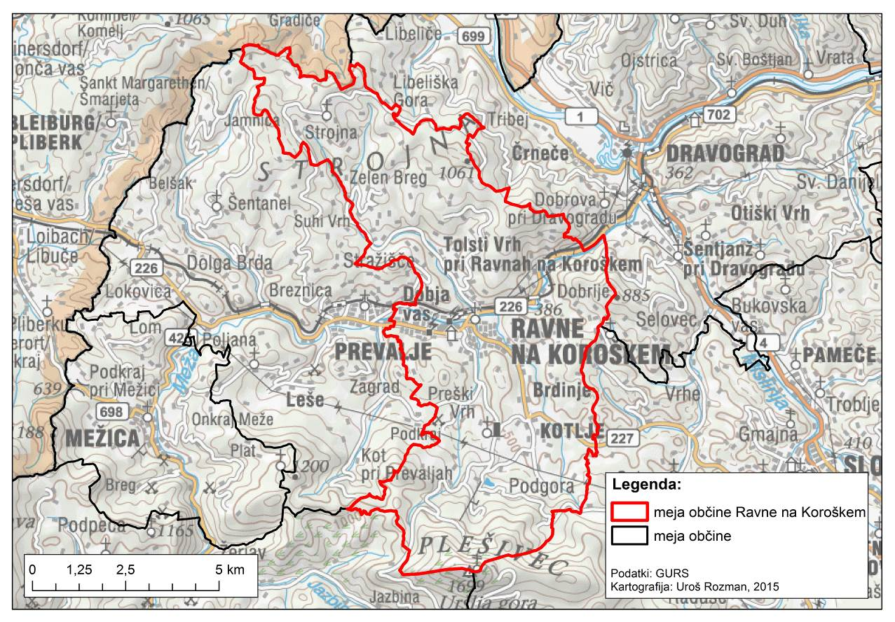

Uvodna predstavitev projekta

Predvidena je rekonstrukcija lokalne ceste LC 350071 (Javornik vzhod) v območju predvidenega trgovskega centra. Skupaj s preureditvijo ceste je predvidena tudi izgradnja parkirišč ob cesti in ureditev kolesarske poti in hodnika za pešce.
Dolžina predvidne rekonstrukcije ceste in dvosmerne kolesarske poti je 140m. Predvideno je 33 parkirnih mest.
Lokalna cesta se bo navezala na nov severni krak krožišča, ki se bo gradilo v sklopu rekonstrukcije križišča na cesti R1-227/1264.

PROMETNE POVRŠINE

Dostopna cesta bo širine 6.00m z ustreznimi površinami za pešce in kolesarje.

Normalni prečni profil dostopne ceste je:

- bankina 0.50m
- hodnik za pešce 2.00m
- kolesarska pot: 2x1.25m= 2.50m
- zelenica 1.50m
- parkirišče 5.00+1.00= 6.00m
- vozni pas 3.00m
- vozni pas 3.00m
- bankina 0.75m
Skupaj 19.25m

Za konstrukcijo zgornjega ustroja povoznih površin je predvideno:
- 3 cm - AC8 surf B 50/70 A3
- 7 cm - AC 16 base B 50/70 A3
- 45 cm - tampon ( lomljenec 0-35 mm)
- 20 cm - nasip ( prodno peščen material ali grobo zrnat lomljenec )

Za konstrukcijo hodnika za pešce je predvideno:
- 5 cm - AC8 surf B 50/70 A3
- 50 cm - tampon ( lomljenec 0-35 mm)

Investitor predvidene rekonstrukcije je Občina Ravne na Koroškem.
Temeljni cilji investicije so predvsem v boljši prometni varnosti in zagotavljanju kvalitetnega življenjskega prostora.
V dokumentu so smiselno podani in utemeljeni razlogi za investicijsko namero na območju občine, ki pomeni razvoj varne in zanesljive prometne infrastrukture ter prometnih sredstev za vse uporabnike, kar posledično prispeva k izboljšanju kakovosti življenja.

Obstoječe stanje

Celotna trasa obravnavanega odseka ceste je v slabem stanju in nima urejenih površin za kolesarje. Ob obstoječi cesti tudi ni parkirnih mest.

Organiziranost izvajanja gospodarskih javnih služb v Občini Ravne na Koroškem

Izvajalec: JAVNO KOMUNALNO PODJETJE RAVNE NA KOROŠKEM
d.o.o.
Gačnikova pot 5, 2390 Ravne na Koroškem
Telefon: +386 2 82 15 483
E-pošta: info@jkp.ravne.si

Naloga Javnega komunalnega podjetja je skrbeti za kvalitetno in strokovno izvajanje storitev v skladu z veljavno zakonodajo in ostalimi predpisi in sicer na področjih obveznih in drugih GJS za uporabnike Občine Ravne na Koroškem, potrebe Občine Ravne na Koroškem in v manjšem tudi za druge naročnike. Javno podjetje opravlja sledeče dejavnosti, ki se ločijo na obvezne in izbirne:

- oskrba s pitno vodo,
- odvajanje komunalne in padavinske odpadne vode,
- čiščenje komunalne in padavinske odpadne vode,
- vodenje katastra in geodetske storitve (možnost prehoda na skupno Občinsko upravo)
- zbiranje komunalnih odpadkov (po pooblastilu za KOCEROD d.o.o.),
- zbiranje bioloških odpadkov (po pooblastilu za KOCEROD d.o.o.),
- letno in zimsko vzdrževanje javnih cest,
- letno in zimsko urejanje ter čiščenje javnih površin,
- urejanje in vzdrževanje javne razsvetljave, semaforjev ter cestne prometne svetlobne signalizacije in opreme.

Temeljni razlogi za investicijsko namero

Z gradnjo novega trgovskega centra in krožišča se bo na tem delu Javornika zmanjšalo število parkirnih mest. Zaradi nadomestitve le teh in umestitve dodatne površine za kolesarje, je na tem odseku potrebno izvesti rekonstrukcijo obstoječe ceste, urediti površine za pešce in kolesarje ter urediti parkirna mesta.

OPREDELITEV RAZVOJNIH MOŽNOSTI IN CILJEV INVESTICIJE TER PREVERITEV USKLAJENOSTI Z RAZVOJNIMI STRATEGIJAMI IN POLITIKAMI

Razvojne možnosti

Projekt »Rekonstrukcija ceste Javornik - vzhod« ima vpliv na naselje na navedenem odseku. S samo ureditvijo bomo izboljšali kakovost življenja za občane ter zagotovili večjo prometno varnost.
Investicija bo zadovoljevala potrebe lokalnih povezav, zmanjšala se bo količina prašnih delcev iz parkirišča kar bo pozitivno vplivalo na zdravje ljudi. Urejena cestna infrastruktura bo pomenila ne le boljšo povezavo temveč tudi večjo prometno varnost samih udeležencev v prometu.

Ugotovitev ciljev investicije

Z investicijo želimo izboljšati življenjske pogoje v skupnosti in tako prispevati k privlačnosti okolja, kot bivanjskega prostora.

Splošni cilji investicije:
- Izboljšati kakovost življenja;
- Povečati prometno varnost;
- Okolju prijazen razvoj in napredek skladno z načeli trajnostnega razvoja.

Specifični cilji investicije:
- Rekonstrukcija 140m ceste s pločnikom in površino za kolesarje;
- Ureditev 33 parkirnih mest;

Ugotovitev usklajenosti z evropskimi in državnimi strategijami ter Regionalnim programom za Koroško razvojno regijo 2014 - 2020

Skladnost s Strategijo razvoja Slovenije (SRS) za obdobje 2014-2020
Investicija je skladna s Strategijo razvoja Slovenije, ki je krovna nacionalna razvojna strategija, ki izhaja iz načel trajnostnega razvoja in integracije razvojnih politik. Investicijo lahko najdemo v prioritetnem področju »Konkurenčno gospodarstvo«, kjer je med drugim zapisano, da je treba izkoristiti in izboljšati obstoječo prometno infrastrukturo, da izboljšamo dostop do trga dela, potrošnikov in dobavnih verig za podjetja in dostopnost do večjih urbanih središč in turističnih destinacij oz. območij (povečati konkurenčnost regij/območij).

Skladnost z Operativnim programom za izvajanje Evropske kohezijske politike v obdobju 2014-2020

Operativni program za izvajanje Evropske kohezijske politike v obdobju 2014 – 2020 (11. december 2014), je dokument, v katerem so predstavljene prednostne osi izbranih prednostnih naložb, kamor bo Slovenija vlagala sredstva evropske kohezijske politike v programskem obdobju 2014 – 2020, z namenom doseganja nacionalnih ciljev v okviru ciljev EU 2020. Dokument je izhodišče za nadaljnja usklajevanja tako na ravni države (ministrstva in drugi deležniki), kot tudi z Evropsko komisijo.
V dokumentu je v opisu prednostne osi »2.7. Izgradnja infrastrukture in ukrepi za spodbujanje trajnostne mobilnosti« med drugim navedeno, da bodo ukrepi temeljili na ugotovljenih ozkih grlih in ključnih ovirah pri razvoju javne prometne infrastrukture. S tem se bo opredelilo ključne ukrepe in investicijske projekte, ki bodo prispevali k razvoju regij in gospodarstva, zagotavljali mobilnost prebivalstva ter prispevali k zdravju prebivalcev z vidika varstva okolja ter spodbujanja gibanja.

Skladnost z Regionalnim razvojnim programom za Koroško razvojno regijo 2014-2020 (RRP)
Regionalni razvojni program za Koroško razvojno regijo 2014 – 2020 (RRP) je temeljni programski dokument Koroške regije in hkrati povezovalni dokument s programi na nacionalni ravni. Na podlagi ocene stanja opredeljuje razvojne prednosti in priložnosti regije, razvojno vizijo in strateške cilje, razvojne prioritete ter finančni okvir za izvedbo programa. Razvojni dokument temelji na viziji regije, po kateri bi bila Koroška leta 2020 gospodarsko uspešna, socialno in prostorsko povezana skupnost. Spodbujala bi ustvarjalnost, podjetnost, odprtost in vključenost za vse. Ljudem bi omogočala kakovostno življenje in delo v zdravem in čistem okolju. Regija bi trajnostno upravlja z naravnimi viri. Za sledenje viziji dokument opredeljuje naslednjo razvojno prioriteto regije:
1.1. Podporno okolje za podjetništvo in gospodarski razvoj
Namen investicijskega področja je izboljšati podporno okolje za rast podjetništva in gospodarstva v regiji. Okrepiti se želi razvojno raziskovalno dejavnost gospodarstva ji jo podreti s kakovostno RR infrastrukturo in kadri.
Cilji:
· ohraniti in ustvarjati delovna mesta;
· krepiti sodelovanje med nosilci razvoja za dvig RR dejavnosti in razvoja konkurenčnih proizvodov in storitev;
· omogočati kakovostno izobraževanje in usposabljanje za razvojno perspektivne poklice ter spodbujati vseživljenjsko učenje;
· razvijati podjetniške in raziskovalne potenciale zlasti pri mladih;
· vzpostaviti učinkovit trg dela v regiji;
· s podpornimi mehanizmi razvijati podjetniško in socialno podjetništvo in
· zagotavljati ustrezne infrastrukturne pogoje za razvoj gospodarstva v regiji.
Ukrep 1.1.1. Razvoj podjetništva in poslovne infrastrukture
Namen ukrepa je razvijati podjetnost, ustvarjalnost in inovativnost prebivalcev Koroške regije ter krepiti podjetništvo kot nosilca novih, tržno zanimivih produktov in storitev ter novih, kakovostnih delovnih mest. Z ukrepom se bodo povezovati deležnike v regiji in oblikovati celovito podporno okolje za razvoj novih podjetij. Namen ukrepa je prav tako spodbuditi zaposlovanje ranljivih ciljnih skupin s podporo ustanavljanju in zagonu socialnih podjetij, spodbujanju podjetij k prilagoditvam za aktiviranje starejših in prenos znanj na mlajše ter razvoj družbene odgovornosti.

Skladnost z načrtom razvojnih programov Občine Ravne na Koroškem

Investicija bo opredeljena tudi v Občinskem načrtu razvojnih programov.

4 UGOTOVITEV RAZLIČNIH VARIANT, VENDAR NAJMANJ MINIMALNE VARIANTE OZIROMA VARIANTE “BREZ” INVESTICIJE IN VARIANTE “Z” INVESTICIJO

Glede na to, da je predmet naložbe rekonstrukcija odseka ceste, se glede na prostorske danosti, izrabo prostora in lokacijske karakteristike, za stanje obstoječe infrastrukture, ne odločamo za variante novogradnje, ampak se odločamo za varianto z investicijo ali brez investicije.
Razmislek o varianti »brez« investicije in varianti »z« investicijo :

Varianta brez investicije | Varianta z investicijo
- V varianti »brez investicije« bi obstoječi odsek ceste še vedno ostal dotrajan in brez površin za kolesarje;  - Prometna varnost in zanesljivost ne bi bila zagotovljena; | - Z izvedbo investicije bo Občina uredila asfaltirani odsek ceste z urejenim odvodnjavanjem;  - Zagotovljena bo boljša in varnejša  prometna povezava;  - Znižani bodo obstoječi stroški rednega in investicijskega vzdrževanja cest;  - Onesnaženost okolja se bo zmanjšala;  - Povečal se bo kvalitetni življenjski prostor.

Na osnovi navedenega lahko zaključimo, da varianta brez investicije z razvojnega vidika ni sprejemljiva.

OPREDELITEV VRSTE INVESTICIJE IN OCENA INVESTICIJSKIH STROŠKOV

Opredelitev vrste investicije

PROMETNE POVRŠINE

Dostopna cesta bo širine 6.00m z ustreznimi površinami za pešce in kolesarje.

Normalni prečni profil dostopne ceste je:

- bankina 0.50m
- hodnik za pešce 2.00m
- kolesarska pot: 2x1.25m= 2.50m
- zelenica 1.50m
- parkirišče 5.00+1.00= 6.00m
- vozni pas 3.00m
- vozni pas 3.00m
- bankina 0.75m
Skupaj 19.25m

Za konstrukcijo zgornjega ustroja povoznih površin je predvideno:
- 3 cm - AC8 surf B 50/70 A3
- 7 cm - AC 16 base B 50/70 A3
- 45 cm - tampon ( lomljenec 0-35 mm)
- 20 cm - nasip ( prodno peščen material ali grobo zrnat lomljenec )

Za konstrukcijo hodnika za pešce je predvideno:
- 5 cm - AC8 surf B 50/70 A3
- 50 cm - tampon ( lomljenec 0-35 mm)

Izvajanje del rekonstrukcije

Vgradnja tamponskega nasutja zgornjega ustroja je dovoljena šele po kontroli in prevzemu s strani strokovnega gradbenega nadzora oz. geomehanika. Pred izvedbo asfalterskih del je obvezna izvedba kontrole in geomehanskih meritev zgoščenosti in utrjenosti zgornjega ustroja.

Vsa dela morajo biti izvedena v skladu z dokumentacijo, tehnično pravilno ter v skladu z veljavnimi predpisi in standardi. Morebitna odstopanja se morajo reševati v dogovoru s projektantom, geomehanikom in nadzornim organom investitorja.

Ocena investicijskih stroškov

Investicijska vrednost po stalnih cenah za celotno investicijo

V skladu z opredelitvijo predmeta investiranja znaša celotna ocenjena investicijska vrednost po stalnih cenah 206.000 € z DDV. Stalne cene so na nivoju januar 2021.

Tabela 5/1: Investicijska vrednost po segmentih, po stalnih cenah z DDV v EUR

Pozicija | 2021 | 2022 | Investicijska vrednost (€)
Stroški izvedbe gradbenih del | 18.000 | 182.000 | 200.000,00
Investicijski nadzor | 1.000 | 3.000 | 4.000,00
Plačilo drugih storitev in dokumentacije | 1.000 | 1.000 | 2.000,00
Skupaj | 20.000 | 186.000 | 206.000,00

5.2. Navedba osnov za oceno vrednosti

Podlaga za oceno investicijske vrednosti so povprečne ocenjene tržne cene za tovrstne posege.

Investicijske stroške smo prikazali kot vse izdatke in vložke v denarju in stvareh, ki so neposredno vezani na investicijski projekt in jih investitor nameni za preddela, zemeljska dela, voziščne konstrukcije, zaključna dela, investicijski nadzor, tuje storitve ter druge izdatke za storitve, ki so neposredno vezane na investicijski projekt.

OPREDELITEV TEMELJNIH PRVIN, KI DOLOČAJO INVESTICIJO

6.1.Predhodna dokumentacija

Dokument identifikacije investicijskega projekta je pripravljen na osnovi naslednje predhodne dokumentacije :

- PZI, številka: 15/2019, ki ga je izdelal projektant MBI d.o.o., Legen 60A, 2383 Šmartno pri Slovenj Gradcu

Lokacija

Lokacija predvidene rekonstrukcije obsega naslednje parcelne številke: 54/21 in 100/12, obe k.o. 882 Ravne.

Slika 2: odsek rekonstruirane ceste

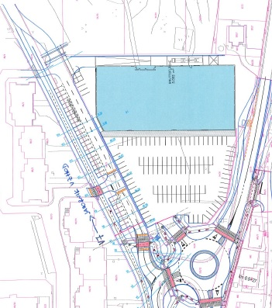

Obseg in specifikacija investicijskih stroškov s časovnim načrtom izvedbe

Predvidena dinamika izvedbe del je v letu 2021 in 2022. Celotna ocenjena investicijska vrednost po tekočih cenah znaša 209.534 EUR z DDV. Za izračun tekočih cen smo upoštevali jesensko napoved UMAR-ja (2022 – 1,9%).

Tabela 6/1: Investicijska vrednost po segmentih in tekočih cenah z DDV v €

Pozicija | 2021 | 2022 | Investicijska vrednost (€)
Stroški izvedbe gradbenih del | 18.000 | 185.458 | 203.458
Investicijski nadzor | 1.000 | 3.057 | 4.057
Plačilo drugih storitev in dokumentacije | 1.000 | 1.019 | 2.019
Skupaj | 20.000 | 189.534 |  | 209.534

Tabela 6/2: Okvirni terminski plan izvedbe projekta

Investicija se bo izvajala v letu 2020.

Ravne na Koroškem | 2021 |  | 2022
 | 1/2 | 2/2 | 1/2 | 2/2
Priprava in izvedba razpisa za gradnje
Priprava in izvedba razpisa za nadzor
Izvedba GOI del
Gradbeni nadzor

Opis pomembnejših vplivov investicije v okolje

Varstvo okolja – okoljevarstveni učinki naložbe
Pri izvedbi operacije se bodo upoštevala naslednja izhodišča: - zmanjšanje vplivov na okolje, - okoljska učinkovitost, - učinkovitost izrabe naravnih virov, - trajnostna dostopnost. Ocena vplivov se nanaša na izpolnjevanje predpisanih zahtev s področja varstva okolja in načel dobrega gospodarja. Glede na to, da bo pri uresničitvi predvidene investicije prišlo tudi do posega v prostor, so v strokovni oceni ovrednoteni vplivi med gradnjo. Z ozirom na to, da lokacija predvidenih posegov v času priprave strokovne ocene nismo imeli smo samo okvirno predpostavili do kakšni vplivov na okolje, lahko izvedba projekta pripelje. Pri tem je potrebno opozoriti, da so ti vplivi ocenjeni izključno na podlagi izkustvenih podatkov in predpostavk. Glavne vplive, ki bodo predvidoma nastopili pri izvedbi načrtovanega projekta, smo opredelili glede na značilnosti predvidenega posega, značilnosti lokacije in izkušnje iz podobnih primerov. Pri tem je potrebno opozoriti, da v sklopu priprave strokovne ocene niso izvedene meritve in so podane ocene zgolj približki, ki temeljijo na podlagi predpostavk. Vsa dela se morajo izvajati po določilih veljavnih predpisov. Vgrajeni materiali morajo po kvaliteti ustrezati veljavnim tehničnim predpisom in morajo imeti ustrezne ateste. Dela se morajo izvajati v skladu z določili predpisov iz varstva pri delu.

Zmanjševanje vplivov na okolje
Najbolj moteč vpliv pri izgradnji k na okolico je v času izgradnje (delna zapora prometa, preprečen ali otežen dostop do objektov, hrup gradbene mehanizacije, prah ob izvedbi del itd). Ker pa gre za časovno omejen poseg, ni pričakovati nasprotovanja prebivalstva oz. turistov pri izvedbi.

Zrak
Gradbena dela imajo posreden vpliv na onesnaževanje zraka, predvsem preko izpušnih plinov gradbene mehanizacije (transportna vozila za dovoz gradbenega materiala in opreme, stroji za odkop, planiranje in temeljenje…). Pri odkopu in izgradnji ter ureditvi okolice se bodo uporabljali različni gradbeni stroji (bager, tovornjaki,…). Poleg izpušnih plinov bo v zraku v času gradnje (predvsem, če se bodo dela izvajala v sušnem obdobju) tudi povečana količina prašnih delcev. Prašenje bo posledica izvajanja gradbenih del ter predvsem neprimerne vožnje po neutrjenih poteh gradbišča. Dovoljene vsebnosti prašnih delcev v zraku določa Uredba o žveplovem dioksidu, dušikovih oksidih, delcih in svincu v zunanjem zraku (Ur. l. RS, št. 52/02, 18/03). Natančno oceniti, ali bodo mejne emisijske koncentracije za polutante, ki bodo onesnaževali zrak med gradnjo presežene, je zelo težko. Onesnaževanje zraka med gradnjo bo kratkotrajnega značaja in bo povezano z vremenskimi razmerami v času največjih zemeljskih del. Na vseh odsekih pričakujemo po končani gradnji trajno zmanjšanje vpliva na onesnaževanje zraka in okoliških površin iz naslova prašenja.

Tla in vode
V času gradnje se bo najprej na nekaterih odsekih odstranil zgornji humusni sloj, ki se bo po končanih delih uporabil za ozelenitev površin. V času gradnje obstaja nevarnost onesnaženja tal z emisijami plinov, ostankov goriv in mazalnih olj ter drugih materialov, ki nastajajo pri uporabi transportnih sredstev in gradbenih strojev. Možno pa je tudi onesnaženje tal in vod zaradi nekontroliranega odtekanja odpadnih vod iz tehnoloških objektov na gradbišču v tla. Podobne vplive lahko pričakujemo tudi na območjih, na katerih bodo potekale aktivnosti povezane z gradnjo.
Med dela, ki bodo vplivala na razmere v tleh prištevamo:
• odstranitev, transport in odlaganje krovnih plasti tal,
• izdelava vrtin in opazovalnih mest za spremljanje in analiziranje stanja vodnega okolja v Sloveniji,
• transport in odlaganje odpadnega materiala, ki bo nastajal na območju ureditev,
• onesnaženje tal z hidroizolacijskimi materiali in drugimi površinskimi premazi med njihovo uporabo ali zaradi izluževanja ostankov teh materialov iz nepravilno odložene ali shranjene embalaže.
Potencialni vir onesnaženja vod in tal predstavlja možnost izlitja olj ali maziv iz gradbene mehanizacije in transportnih vozil, vendar je takšen vir vsako vozilo rednega prometa, tako da je verjetnost tovrstnega onesnaženja minimalna. Če bi pri gradbenih delih prišlo do izlitja goriva ali/in olja na neutrjeno podlago, naj se onesnažena zemljina takoj odstrani in ustrezno embalirana preda pooblaščeni organizaciji za ravnanje s tovrstnimi odpadki.

Hrup
Obremenitev okolja s hrupom je pričakovati v fazi gradnje, zato je takrat potrebno posvetiti posebno pozornost varstvu okolja pred hrupom, zlasti v njenih prvih fazah, to je pri zemeljskih delih in temeljenju. Hrupu z gradbišča bodo izpostavljeni objekti v bližini gradbišča.
Gradbišča zajemajo predvsem dinamične vire hrupa, ki obratujejo samo občasno. Različne vrste gradbenih strojev in prevoznih sredstev, ki imajo enak ali podoben namen, imajo lahko različne emisijske vrednosti hrupa. Pri oceni dopustnosti obremenjevanja s hrupom je potrebno upoštevati določila Uredbe o ocenjevanju in urejanju hrupa v okolju (Ur. l. RS, št. 121/04) ter Uredbe o mejnih vrednostih kazalcev hrupa v okolju (Ur. l. RS št. 105/05).Različne vrste gradbenih strojev in prevoznih sredstev imajo lahko povsem drugačne emisijske vrednosti hrupa. Vsi stroji in oprema morajo biti ustrezno tehnično opremljeni skladno s predpisi za zmanjševanje hrupa ter redno vzdrževani in nadzorovani

Kadrovsko organizacijska shema s prostorsko opredelitvijo

V nadaljevanju prikazujemo kadrovsko organizacijsko shemo za projekt.

Slika 3: Kadrovsko organizacijska shema

Župan
Občine
Ravne na Koroškem
dr. Tomaž ROŽEN
Vodja projekta
Izdelovalci projektne dokumentacije
Izvajalci gradenj, nadzor

OBČINSKI SVET
Ponudniki gradenj

Ekonomska upravičenost projekta

Upravičenost investicije je dokazana z evidentiranjem splošnih koristi, ki jih omogoča izvedena investicija, in z dinamičnimi ekonomskimi kazalniki. Izvedba predmetne investicije ima nedvomno velike koristi, tako denarne kot nedenarne.
Izvedba številnih investicij poleg finančnih učinkov prinaša tudi družbeno-ekonomske učinke, ki pomembno vplivajo na blaginjo celotne družbe. Družbeno-ekonomskih učinkov ni vedno možno denarno ovrednotiti, vendar jih je potrebno pri analizi upoštevati, saj lahko pomembno vplivajo na blaginjo ljudi. Z njihovim upoštevanjem lahko ugotovimo ali je projekt dejansko sprejemljiv tudi z družbenega vidika.

Koristi, ki jih izvedba predmetnega projekta prinaša na družbenem področju:
- povečanje kakovosti življenja in bivanja prebivalcev na predmetnem področju,

Koristi, ki jih izvedba predmetnega projekta prinaša na razvojno gospodarskem področju:
- izboljšanje prometne infrastrukture.

7 UGOTOVITEV SMISELNOSTI IN MOŽNOSTI NADALJNJE PRIPRAVE INVESTICIJSKE, PROJEKTNE, TEHNIČNE IN DRUGE

DOKUMENTACIJE S ČASOVNIM NAČRTOM

7.1. Potrebna investicijska dokumentacija

Uredba o enotni metodologiji za pripravo in obravnavo investicijske dokumentacije na področju javnih financ (URL RS 60/2006, 54/2010, 27/2016) v 4. členu določa mejne vrednosti za pripravo in obravnavo posamezne vrste investicijske dokumentacije po stalnih cenah z vključenim davkom na dodano vrednost in sicer:

- za investicijske projekte z ocenjeno vrednostjo med 300.000 in 500.000 eurov najmanj dokument identifikacije investicijskega projekta;
- za investicijske projekte nad vrednostjo 500.000 eurov dokument identifikacije investicijskega projekta in investicijski program;
- za investicijske projekte nad vrednostjo 2.500.000 eurov dokument identifikacije investicijskega projekta, predinvesticijska zasnova in investicijski program;
- za investicijske projekte pod vrednostjo 300.000 eurov je treba zagotoviti dokument identifikacije investicijskega projekta, in sicer:
- pri tehnološko zahtevnih investicijskih projektih;
- pri investicijah, ki imajo v svoji ekonomski dobi pomembne finančne posledice (na primer visoki stroški vzdrževanja);
- kadar se investicijski projekti (so)financirajo s proračunskimi sredstvi.

Pri projektih z ocenjeno vrednostjo pod 100.000 eurov se vsebina investicijske dokumentacije lahko ustrezno prilagodi (poenostavi), vendar mora vsebovati vse ključne prvine, potrebne za odločanje o investiciji in zagotavljanje spremljanja učinkov.
Če gre za več podobnih investicij ali druge smiselno povezane posamične ukrepe manjših vrednosti, se lahko skupina projektov združi v program (načrt investicijskega vzdrževanja, načrt nabav z obrazložitvami, in podobno), za katerega veljajo isti postopki in merila kot za posamičen investicijski projekt.

Če je bila izdelana in potrjena predinvesticijska zasnova za celovit projekt in so cilji in ključne predpostavke iz celovitega projekta ostali nespremenjeni, ni treba ponovno izdelovati predinvesticijske zasnove za posamezne investicijske projekte, čeprav njihova ocenjena vrednost presega 2.500.000 eurov.

Celotna ocenjena vrednost po stalnih cenah vključno z davkom na dodano vrednost za projekt znaša 209.534,00 EUR. Glede na to, da je ocenjena vrednost po tekočih cenah pod vrednostjo 300.000 evrov je potrebno v skladu z Uredbo o enotni metodologiji za pripravo in obravnavo investicijske dokumentacije na področju javnih financ, izdelati Dokument identifikacije investicijskega projekta (DIIP).

Za potrebe izvedbe celotne investicije bo treba izdelati naslednjo dokumentacijo:

- Investicijska dokumentacija :

- dokument identifikacije investicijskega projekta DIIP

- Projektna dokumentacija :

● PZI, številka: 15-2019, ki ga je izdelal MBI d.o.o.,
Legen 60A, 2383 Šmartno pri Slovenj Gradcu

- Ostala dokumentacija :

- razpisna dokumentacija za izvajalce del.

